**System zgłaszania kolizji drogowych**

**DOKUMENTACJA WSTĘPNA**

**Wersja <1.4A>**

**Historia wersji**

|  |  |  |  |
| --- | --- | --- | --- |
| **Data** | **Wersja** | **Opis** | **Autor** |
| 17.05.16 | 1.0A | Utworzenie dokumentu | MSec, MSmi, ATwa |
| 31.05.16 | 1.1A | Zdefiniowani aktorzy i przypadki użycia | Mateusz Sęczkowski, Mateusz Śmiałkowski Adam Twardowski |
| 07.06.16 | 1.2A | Aktualizacja aktorów. diagram przypadków użycia, opis aplikacji webowej oraz mobilnej | Mateusz Sęczkowski, Mateusz Śmiałkowski Adam Twardowski |
| 14.06.16 | 1.3A | Aktualizacja diagramu przypadków użycia  Specyfikacja diagramów sekwencji | Mateusz Sęczkowski, Mateusz Śmiałkowski Adam Twardowski |
| 21.06.16 | 1.4A | Specyfikacja diagramów aktywności, opis funkcjonalności | Mateusz Sęczkowski, Mateusz Śmiałkowski Adam Twardowski |

**Spis treści**

**Specyfikacja aplikacji systemu zgłaszania kolizji**

# Opis funkcjonalności

Aplikacja powinna umożliwić obsługę i uprościć maksymalnie system zgłoszeń dla klientów firmy ALFA.

Aplikacja posiada różne funkcjonalności w zależności od typu użytkownika z niej korzystającego.

Aplikacja będzie podzielona na dwie części - w zależności od przeznaczenia - aplikację mobilną i aplikację webową. Wszystkie części tworzą jeden system korzystający z tej samej bazy danych zawierającej informacje o zgłoszeniach, pracownikach firmy oraz wszystkie dane użytkownikowi potrzebne do przetworzenia zgłoszenia oraz obsługi płatności. W zależności od statusu w bazie danych dany użytkownik będzie miał różne uprawnienia i możliwości użytkowania aplikacji.

1. Aplikacja mobilna
2. Aplikacja webowa

**Aplikacja mobilna**

Aplikacja mobilna powinna zostać stworzona w możliwie najprostszy sposób, aby była dostępna i przejrzysta dla wszystkich użytkowników.

Aplikacja powinna być dostępna dla wszystkich użytkowników systemów mobilnych - Androida, IOSa i Windows Phone.

Język programowania będzie dobrany w zależności od systemu na którym aplikacja ma działać.

Podstawowe dwa warunki, które powinny być spełnione to : przejrzysty interfejs i prostota w działaniu.

Użytkownik po kliknięciu w aplikacje powinien ujrzeć ekran logowania. Po poprawnym podaniu danych uwierzytelniających zalogowany użytkownik widzi trzy prostokąty z opcjami:

-stwórz zgłoszenie - użytkownik wybiera typ zgłoszenia - awaria samochodu bądź kolizja drogowa.

Następnie po wybraniu opcji użytkownik może wybrać bezpośrednio czy chcę łączyć się z konsultantem

czy na tym koniec.

-status zgłoszenia- użytkownik może sprawdzić status zgłoszenia. Pokazują się informację, czy zgłoszenie zostało przyjęte i czy pomoc jest w trakcie realizacji .

-pomoc - skrócony opis wszystkich opcji programu.

-wyjście - użytkownik cofa się do pulpitu swojego telefonu.

**Aplikacja internetowa**

Aplikacja internetowa powinna być dostępna dla pracowników firmy Alfa oraz ubezpieczycieli

Po zalogowaniu każdy użytkownik, zgodnie ze swoimi uprawnieniami ma różne możliwości do wyboru:

-ubezpieczyciel - aktualne zgłoszenia klientów oraz raporty dotyczące zgłoszeń, możliwość stworzenia nowego zgłoszenia, aktualny status sytuacji klienta.

-pracownik w centrali - pracownik przegląda i zarządza zgłoszeniami. Sprawdza aktualną sytuację klienta i ułatwia kontakt z pracownikiem w terenie. Dodatkowo powinien mieć możliwość wglądu do raportów na temat pracowników.   
 -administrator/kierownik - zarządza wszystkimi raportami. Tworzy konta użytkowników, nadaje im uprawnienia.

# Aktorzy

Gość - poszkodowany w wypadku, nieposiadający konta w aplikacji

Użytkownik - poszkodowany w wypadku, posiadający konto w aplikacji

Ubezpieczyciel - pracownik firmy, w której jest ubezpieczony kierowca

Pracownik w terenie - osoba zajmująca się pomocą w wypadku, np. kierowca lawety

Pracownik centrali - osoba zarządzająca zgłoszeniem

Administrator systemu - dodaje, edytuje i ustawia uprawnienia poszczególnych użytkowników aplikacji

1. **Wymagania użytkowników**

1.Jedna cześć aplikacji musi być odpowiedzialna za zgłoszenie awarii przez poszkodowanego przy pomocy telefonu komórkowego

2.Druga część systemu jest odpowiedzialna za monitorowanie zgłoszonych awarii

***<TO DO>***

# Przypadki użycia

* 1. Kierowca tworzy nowe zgłoszenie
  2. Kierowca ocenia pracownika
     1. Kierowca po skończonym zgłoszenie klika ocenę pracownika.
     2. Aplikacja mobilna przesyła informację o zgłoszeniu do bazy.
     3. Centrala aplikacja webowa pobiera informację o zgłoszeniu z bazy.
     4. Kierownikowi/administratorowi ukazuję się ocena pracownika.
     5. Aktualna ocena zostaje dodana do raportu odnośnie średniej oceny miesięcznej.
  3. Ubezpieczyciel tworzy nowe zgłoszenie
  4. Ubezpieczyciel sprawdza informacje o koszcie naprawienia usterki
  5. Pracownik w terenie przyjmuje zgłoszenie przez aplikację mobilna
  6. Pracownik centrali przydziela zgłoszenie osobie w terenie
  7. Pracownik centrali generuje raport o wykonanej pracy przez pracownika w terenie

a)Zgłoszenie o awarii przez kierowcę w aplikacji mobilnej.

Aplikacja mobilna przesyła informację o zgłoszeniu do bazy.

Centrala aplikacja webowa pobiera informację o zgłoszeniu z bazy.

Przyjęcie zgłoszenia przez pracownika helpdesku za pomocą centralnej aplikacji webowej.

Pracownik helpdesku sprawdza status pracowników w terenie.

Pracownik helpdesku przekazuję zgłoszenie.

Pracownik z terenu przyjmuję zgłoszenie.

Przekazanie informacji o zgłoszeniu kolizji do ubezpieczyciela.

b)Kierowca po skończonym zgłoszenie klika ocenę pracownika.

Aplikacja mobilna przesyła informację o zgłoszeniu do bazy.

Centrala aplikacja webowa pobiera informację o zgłoszeniu z bazy.

Kierownikowi/administratorowi ukazuję się ocena pracownika.

` Aktualna ocena zostaje dodana do raportu odnośnie średniej oceny miesięcznej.

c)Ubezpieczyciel dostaję informację o zderzeniu.

Ubezpieczyciel uruchamia aplikację webowa.

` Tworzy zgłoszenie.

Centrala aplikacja webowa pobiera informację o zgłoszeniu z bazy.

Pracownik centrali zarządza zgłoszeniem, informuje pracownika w terenie.

Pracownik w terenie udaje się na miejsce zgłoszenia.

# Diagram UML

Diagram przypadków użycia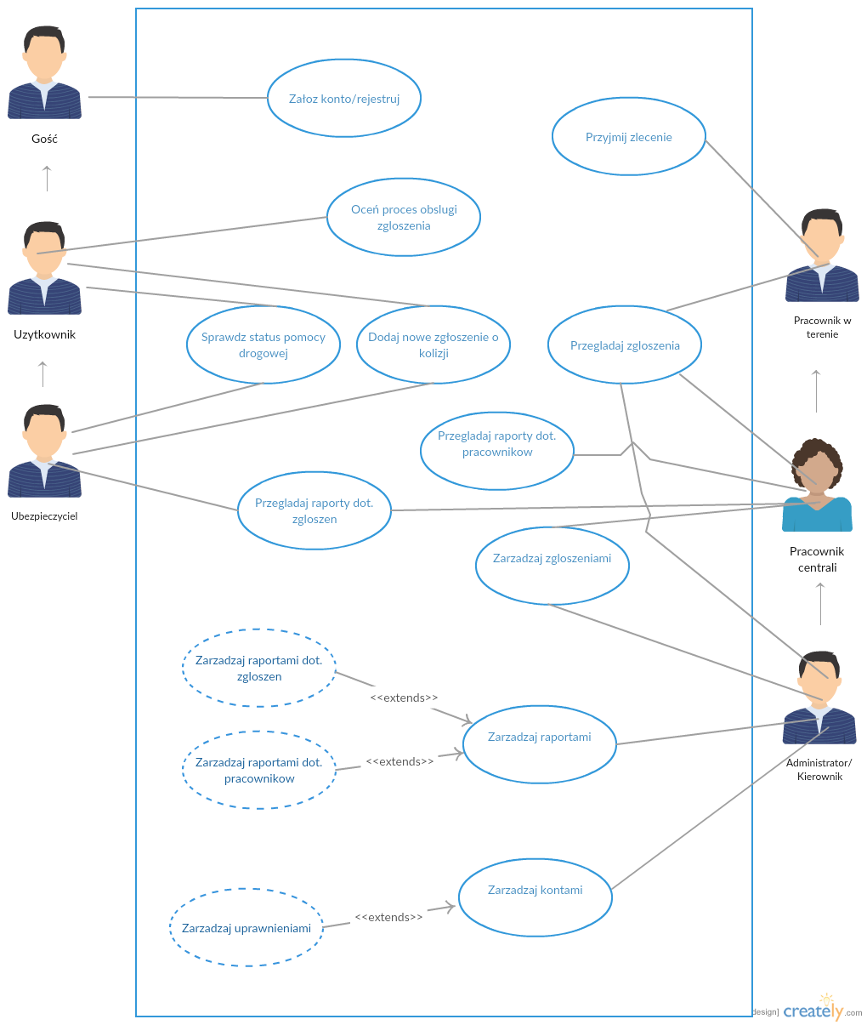

1. **Diagram sekwencji**
2. seq logowanie użytkownika
3. seq dodawanie nowego zgłoszenia o kolizji

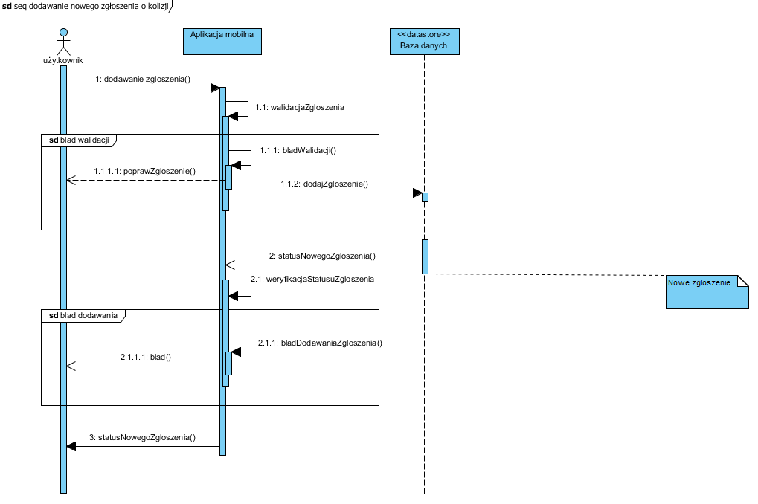

1. seq dodawanie nowego zgłoszenia o kolizji

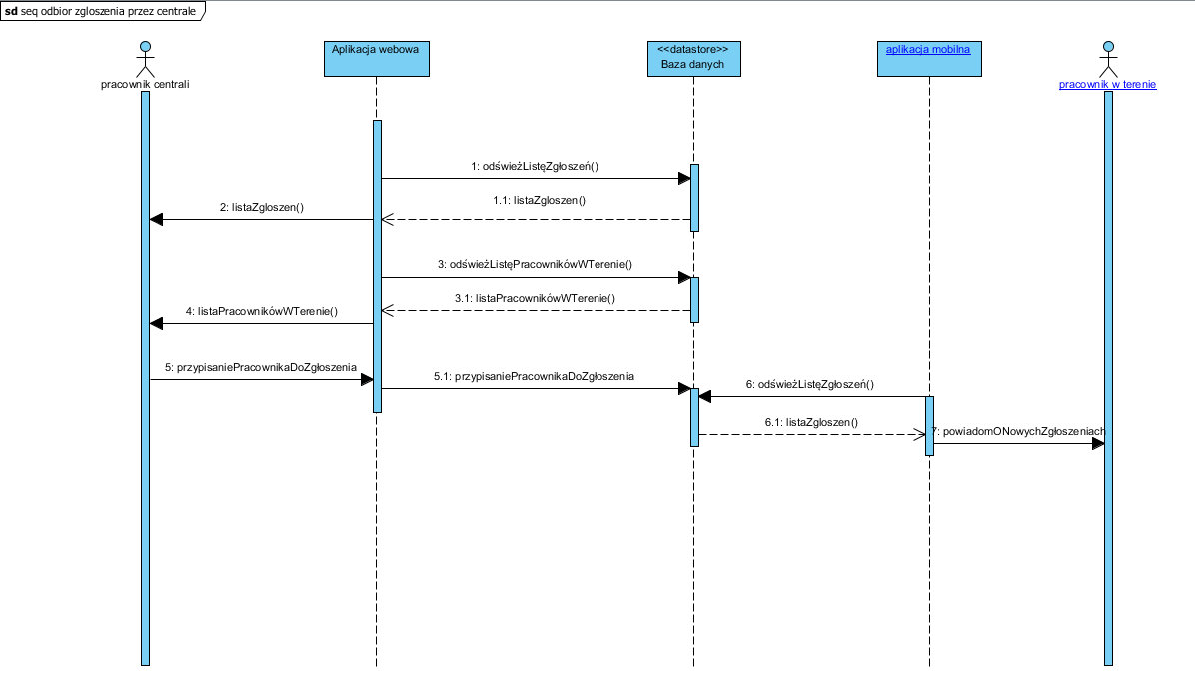

1. **Diagram aktywności**
2. dodawanie nowego zgłoszenia o kolizji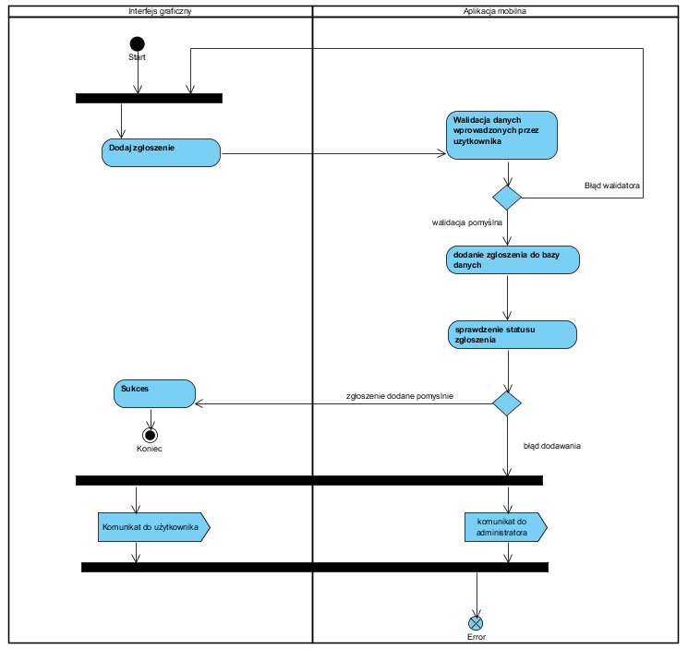
3. **Infrastruktura**

Serwery oraz aplikacja będzie korzystała z serwerów wynajętych w firmie X na bazach modelu IaaS. Firma X dostarczy dla firmy Alfa serwery oraz obsługe infrastruktury.

1. **Wykorzystane technologie**

* Baza danych - Postgresql
* System zarządzania projektem - Microsoft TFS
* Backend - C# ASP.NET
* Frontend - JavaScript - Angular.js

1. **Bezpieczeństwo**